# Musterlösungen

## Teil 1 – Einstieg in die Plattform

#### Aufgabe 1.1 – Konto und Unternehmen registrieren

Keine Musterlösung abbildbar

## Teil 2 – Visuelle Programmierung (Task Design)

#### Aufgabe 2.1 – Austausch einer Message zwischen zwei Geräten

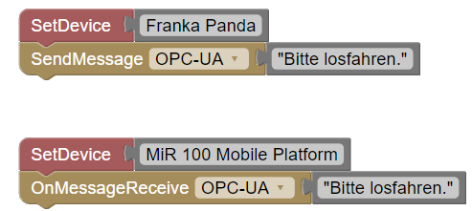

#### Aufgabe 2.2 – Greifen und Abstellen eines Objektes

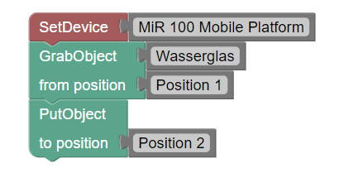

Hinweis: Angabe konkreter Position (z.B. Tisch) auch möglich.

#### Aufgabe 2.3 – Auf Spracheingaben reagieren

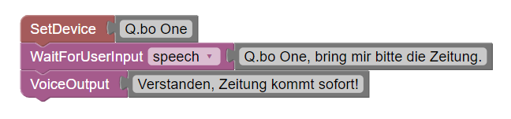

#### Aufgabe 2.4 – Zu einer anderen Position fahren

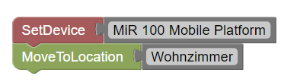

#### Aufgabe 2.5 – Dehydrierung messen

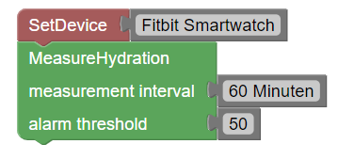

#### Aufgabe 2.6 – Pick and Place mehrerer Objekte

Optionale Ergänzung zur Lösung der Aufgabe (Teaching der Positionen):

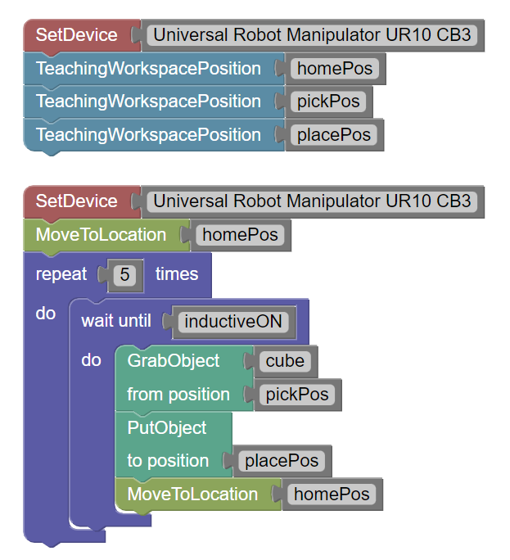

Obligatorischer Teil der Lösung:



#### Aufgabe 2.7 – Freies Gestalten

Keine Musterlösung abbildbar